Spelers resultaten Lokerse BC 16/10/2021-17/10/2021

Georges Rogiers Tornooi 2021 - YBJM Brons
Thijs Van Bockxlaer
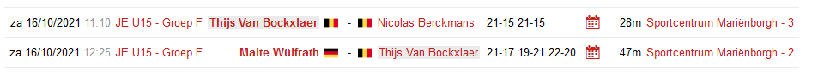
Vik Van Der Sypt
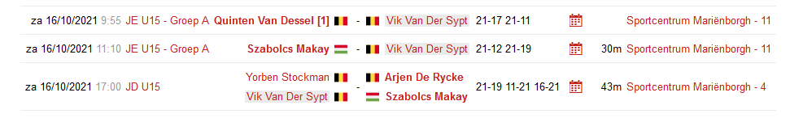
Tille Van Parys
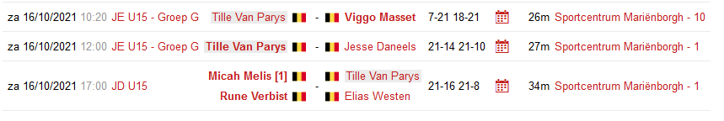
Nena Wymeersch
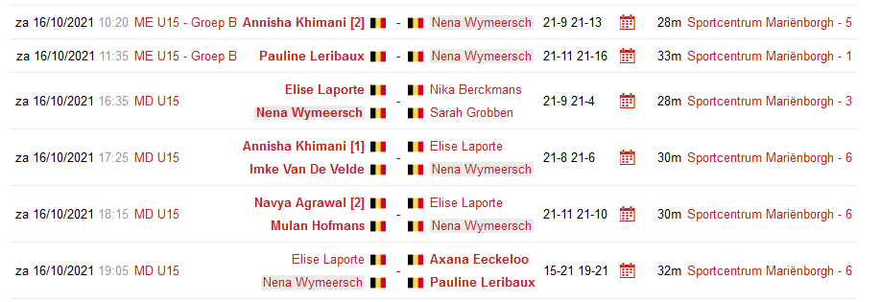

Jérome Depreitere
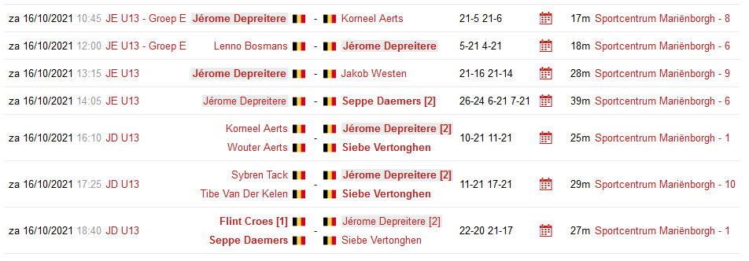
Julie Strubbe
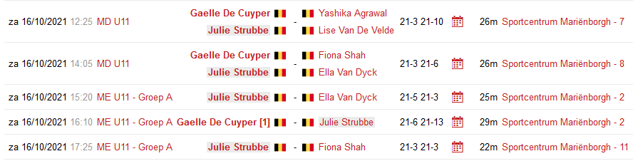

Victor Jeugdcuptour Gentse BC by PBO
Arthur Cornelis
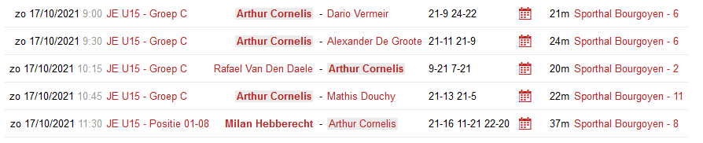
Robbe De Mul
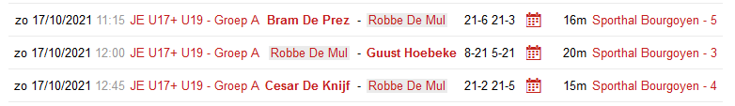

Hangrui Liang
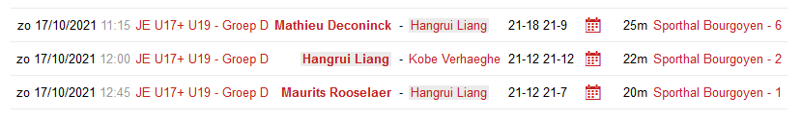
Stijn Van Der Aa
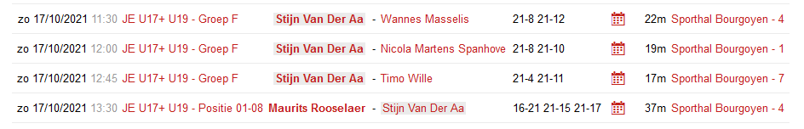
Gust Van Moeseke
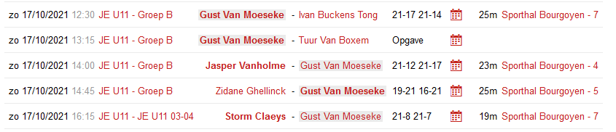
Jasper Vandenbroecke
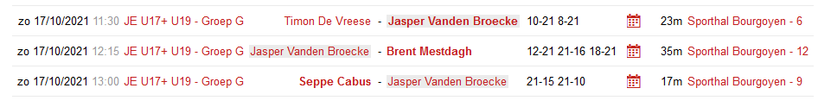
Ruben Vandenbroecke
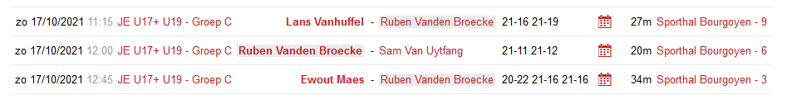
Mauro Vermeerschen
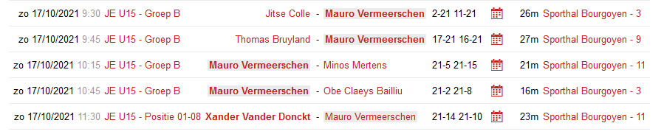

Enora Van Laere
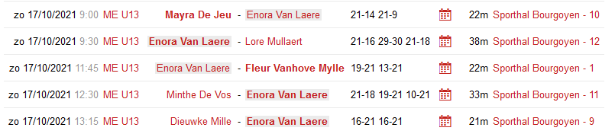
Rias Wierinck
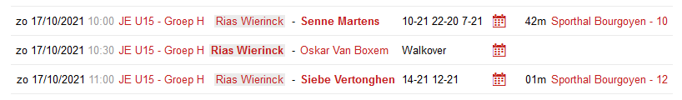
Valentijn Saegeman
